**MALIPIERO MARIA MALIPIERA q. Antonio schema**

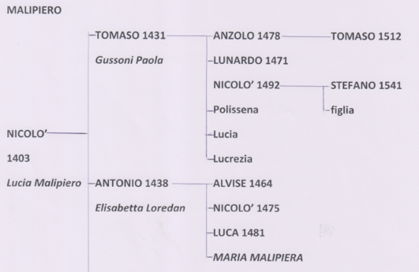

**1**

**NICOLO’ 1403**

Sposato con Lucia Malipiero

**2**

Nicolò1403 … **TOMMASO**

1461, sposa Paola, figlia di Andrea Gussoni q. Jacomo

1479, sua figlia sposa Alvise Contarini ditto Minotto q. Ferigo

1489, sua figlia sposa Donado Marcello di Antonio

**3**

Nicolò 1403 … **ANTONIO 1438**

1445, sposa Elisabetta, figlia di Giacomo Loredan q. Piero proc

**4**

Antonio 1438 … **ALVISE 1464**

Non sposato.

**5**

Antonio 1438 … **NICOLO’ 1475**

Non sposato.

**6**

Antonio 1438 … **MARIA MALIPIERO**

4.7.1523, suor Grande vuole Malipiero Malipiera esecutrice del suo testamento

Sanudo XXXVI, 29: 24.3.1524

“… li zentilhomeni, procuratori et altri, ….. con grande humiltà lavono li piedi a li poveri infermi infranzozati et le done zentildone lavono i piedi a le done over femine inferme … Questo hospedal è cossa meravigliosa in do anni sia venuto in tanto agumento, però che dil 1522 di quaresima fo principiato per do done una nominata Maria Malipiera Malipiero fo de sier Antonio da Santa Maria Zubenigo et una dona Marina Grimana, quale tolseno erano a San Roco impiagate di franzoso, per farle varir, et le conduxeno in una caxa lì dove è l’hospedal apresso il Santo Spirito ….”

5.6.1525, Lucia Contarini, ved. di Paolo, vuole esecutrici madonna Malipiero, sua cugina q. Antonio e Lodovica Gabriel e Don Francesco cappellano agli Incurabili

26.10.1526, Vincenzo Grimani q. Antonio doge, lascia nella mani di Marlipiera Malipiero e di Lodovica Gabriel governatrici agli Incurabili e di Marina Grimani …

19.10.1537, Francesca Arlati, ospite agli Incurabili, nomina Malipiero Malipiera insieme a Pietro Contarini suoi eredi per l’ospedale di cui è Governatrice.